CONSILIUL SUPREM PENTRU ŞTIINŢĂ ŞI DEZVOLTARE TEHNOLOGICĂ AL ACADEMIEI  DE ŞTIINŢE A MOLDOVEI |  | 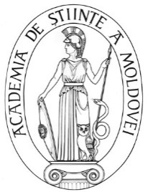 | SUPREME COUNCIL ON SCIENCE AND TECHNOLOGICAL DEVELOPMENT OF THE ACADEMY OF SCIENCES OF MOLDOVA
 | HOTĂRÎRE
„ 21 ” aprilie 2016 |  |  |  | Nr. 129
 | mun. Chişinău

Cu privire la modificarea și completarea
Hotărârii CSȘDT nr. 77 din 4 aprilie 2013

În temeiul art. 86 lit. r) al Codului cu privire la știință și inovare al Republicii Moldova nr. 259-XV din 15 iulie 2004, Consiliul Suprem pentru Știință și Dezvoltare Tehnologică al Academiei de Științe a Moldovei HOTĂRĂŞTE:
1. Se aprobă modificările și completările la Regulamentul cu privire la distincțiile Academiei de Științe a Moldovei, aprobat prin Hotărârea CSȘDT nr. 77 din 4 aprilie 2013, conform anexei.
2. Controlul asupra executării prezentei hotărâri îi revine dnei dr. hab. Aurelia HANGANU, secretar științific general al AȘM.

Preşedinte,
academician Gheorghe DUCA

Secretar ştiinţific general,
doctor habilitat Aurelia HANGANU

